Révisions :


UNIVERSITÉ PARIS-EST-CRÉTEIL
2025 - 2026

UNIVERSITÉ DE PARIS
2022 - 2023

ECUE 10.1 – Squelette et motricité
Activité physique et santé selon les spécificités liées à l’âge

Fiche de cours N°4

Adaptations hormonales à l’exercice physique

PLAN
- Les glandes endocrines et les hormones

- Réponses hormonales à l’exercice et à l’entraînement

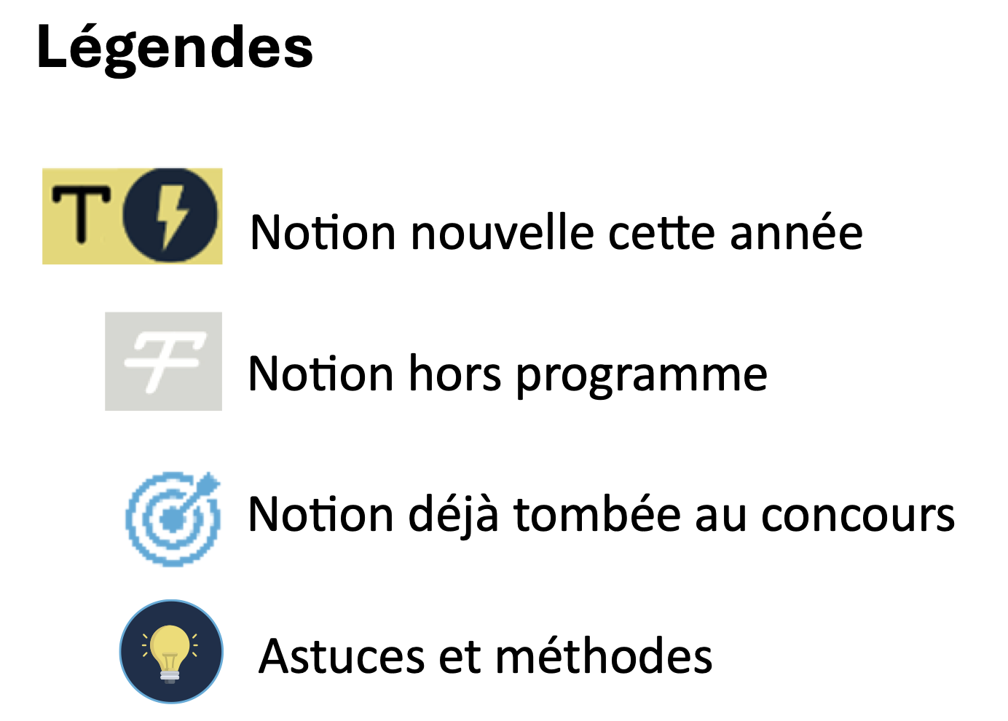

I. Les glandes endocrines et les hormones | Le système endocrinien
Composition | 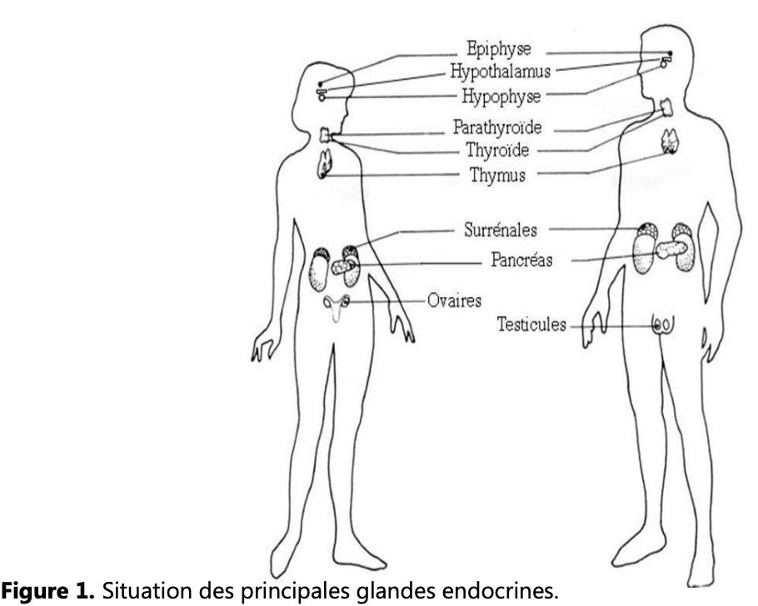  - Le système endocrinien est composé de glandes endocrines  - Dispersées dans le corps  - Qui libèrent des hormones dans la circulation sanguine  - Hormones = Messagers chimiques véhiculés jusqu'aux cellules-cibles  - « Véritables » glandes endocrines : la thyroïde, l’hypophyse ou les surrénales...  - = Structures spécialisées uniquement dans la sécrétion des hormones  - Le tissu adipeux peut être aussi considéré comme une « glande endocrine »  - Il sécrète plusieurs hormones, appelés hormones adipocytaires  - Incluent de nouvelles hormones hautement actives secrétées par les adipocytes  - Comme la leptine, l’adiponectine, la resistine, l’omentine, l’apeline et la visfatine  - D’autres organes sont capables d’assurer à la fois une fonction endocrine et un autre rôle physiologique  Exemple : Estomac, cœur, foie, reins, placenta

I. Les glandes endocrines et les hormones | L’hypothalamus
Généralités | - Organe du système nerveux central  - Situé au cœur du cerveau  - Connexions avec l’hypophyse  - Synthétise et sécrète des neurohormones  - Intervient dans la régulation :  - Des fonctions endocrines  - Du système nerveux autonome  - Intervient dans la régulation de fonctions comportementales  - Alimentaires, de défense, de stress, de thermorégulation et du rythme circadien  Hormones Cellule cible Principales actions  Hormone de libération de la thyréostimuline (TRH) Hypophyse antérieure Stimule la libération de TSH et de prolactine  Hormone de libération de la gonadotrophine (Gn-RH) Hypophyse antérieure Stimule la sécrétion de FSH et de LH par les cellules gonadotropes  Somatostatine Hypophyse antérieure Inhibe la sécrétion de GH et de TSH  Hormone de libération de la corticotrophine (CRH) Hypophyse antérieure Stimule la production d’ACTH  Hormone de libération de l’hormone de croissance (GH-RH) Hypophyse antérieure Stimule la sécrétion de GH  Dopamine Hypophyse antérieure Inhibe la sécrétion de prolactine

I. Les glandes endocrines et les hormones | L’hypophyse
Généralités | - L’hypophyse ou glande pituitaire :  - Glande située à la base du cerveau et a la forme d’un pois  - Reliée à l’hypothalamus par la tige pituitaire  - Comprend 2 lobes :  - Lobe antérieur ou adénohypophyse  - Formé par du tissu épithélial  - Lobe postérieur ou neurohypophyse  - Formé par du tissu nerveux
Adénohypophyse | - Synthétise 6 hormones :  - 4 = Stimulines : Elles régissent le fonctionnement hormonal d’autres glandes  - Corticotrophine  - Thyréotrophine  - Hormone folliculostimulante  - Hormone lutéinisante  - 2 agissent directement sur les cellules cibles  - Hormone de croissance  - Prolactine  Hormones Cellule cible Principales actions  Hormone de croissance (GH) Os et tissu mou - Stimule la croissance en général et la croissance du squelette en particulier - Stimule la lipolyse - Inhibe le métabolisme glucidique  Foie Stimule la production d’IGF  Gonadotrophines : - Hormone folliculo stimulante (FSH) - Hormone lutéinisante (LH) Ovaires chez la femme et testicules chez l’homme Stimule la gamétogenèse (Ovules et spermatozoïdes) et la sécrétion des hormones sexuelles  Hormone thyréotrope (TSH) Cellules folliculaires de la thyroïde Stimule la sécrétion de T₃ et T₄  Hormone corticotrophine (ACTH) Corticosurrénales Stimule la sécrétion du cortisol et de l’aldostérone  Prolactine (PRL) Glandes mammaires Stimule la sécrétion du lait
Neurohypophyse | - Composée d’axones et de terminaisons nerveuses  - Terminaisons axonales emmagasinent l’ocytocine et l’hormone antidiurétique  - Qui sont synthétisées et libérées par l’hypothalamus  Hormones Cellule cible Principales actions  Hormone antidiurétique ou vasopressine (ADH) Tubule rénal Artérioles Stimule la réabsorption de l’eau. Vasoconstriction  Ocytocine Utérus Glandes mammaires Augmentation de la contractilité Éjection du lait

I. Les glandes endocrines et les hormones | Les surrénales
Divisées en 2 structures distinctes | Médullo -surrénale | - Fait partie du système nerveux sympathique  - Synthétise et sécrète les catécholamines : Adrénaline et noradrénaline  - = Substances qui favorisent la transmission de l’influx nerveux  Hormones Cellule cible Principales actions  Catécholamines : Adrénaline et noradrénaline Cellules porteuses de récepteurs adrénergiques dans tout l’organisme Facilite l’activité sympathique
 | Cortico -surrénale | - Formée par 3 parties  - Produit différentes hormones qui sont toutes stéroïdes  - Minéralocorticoïdes : Dont le principal est l’aldostérone  - Intervient dans l’équilibre hydrique  - Glucocorticoïdes : Dont le principal est le cortisol  - Joue un rôle essentiel dans le métabolisme des glucides, des protides et des lipides  Hormones Cellule cible Principales actions  Aldostérone Tubule rénal - Active la réabsorption du sodium et l’excrétion du potassium - Augmente le volume sanguin et la pression artérielle  Cortisol La plupart des cellules - Favorise l’utilisation des acides gras et le catabolisme des protéines - Antagoniste de l’insuline - Possède des effets anti-inflammatoires

I. Les glandes endocrines et les hormones | Le pancréas
Généralités | - Sécrétion endocrine assurée par les cellules endocrines  - Constituent moins de 2% du volume du pancréas  - Regroupées en îlots (îlots de Langerhans) répartis au sein des cellules acineuses  - 3 types :  - Cellules β : sécrètent l’insuline, hormone hypoglycémiante  - Cellules α : sécrètent le glucagon, hormone hyperglycémiante  - Cellules δ : sécrètent la somatostatine, hormone contrôlant localement l’activité des cellules α et β  Hormones Cellule cible Principales actions  Insuline La plupart des cellules - Favorise l’entrée de glucose dans les cellules - Augmente le catabolisme glucidique et réduit le glucose sanguin  Glucagon La plupart des cellules - Favorise la sécrétion du glucose hépatique dans le sang - Augmente le métabolisme lipidique  Somatostatine Pancréas Inhibe la sécrétion de l’insuline et du glucagon

I. Les glandes endocrines et les hormones | Les testicules
Généralités | - Gonade mâle qui a une double fonction plus ou moins exprimée selon les périodes de la vie  - Fonction exocrine :  - Fabrication des spermatozoïdes et du liquide spermatique  - Fonction endocrine :  - Fabrication des hormones androgènes = La testostérone  Hormones Cellule cible Principales actions  Testostérone - L’organisme en général et les organes sexuels masculins en particulier - Développement des caractères sexuels masculins Est associée au processus de la reproduction

II. Réponses hormonales à l’exercice et à l’entraînement | L’hormone de croissance (GH)
Effets de l’exercice musculaire sur la GH | - L’exercice est un puissant stimulateur physiologique de la sécrétion de la GH  - La réponse de la GH croît progressivement en fonction de l’intensité de l’exercice  - Tous les types d’exercices :  - Aérobies, de résistances, intermittentes, maximales et supra-maximales  - Ont un effet stimulateur sur la GH  - Cuneo et Wallace (1994) ont montré que le seuil de réponse de la GH se situe vers 40% du VO₂max  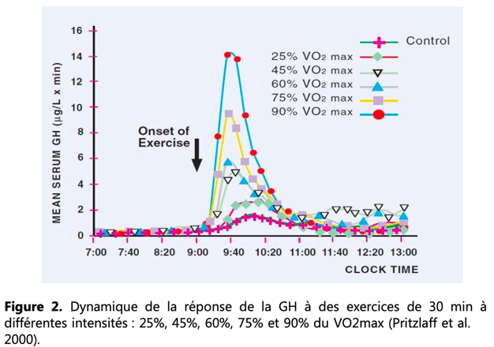  Dynamique de la réponse de la GH à des exercices de 30 min à  différentes intensités : 25%, 45%, 60%, 75% et 90% du VO2max
Effets de l’entraînement physique sur la GH | Controverses :  - Certains auteurs rapportent une augmentation  - D’autres une diminution  - D’autres une absence de différence entre entraînés et non-entraînés  - Concentrations plasmatiques de GH ont été mesurées avant et après 4 mois d’un entrainement aérobie  - Réalisé chez 7 cyclistes adultes (42.0 ± 2.4 ans) et 5 cyclistes jeunes (21.2 ± 1.1 ans)  - 2 groupes de sujets ont réalisé 2 exercices progressifs maximaux :  - Avant et après la période d’entraînement  - Les auteurs ont montré une augmentation significative des concentrations de GH pendant et après les exercices maximaux uniquement chez le groupe des jeunes = Figure A  - L’entrainement aérobie ne modifie pas les concentrations de GH chez les 2 groupes d’étude = Figure B  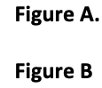    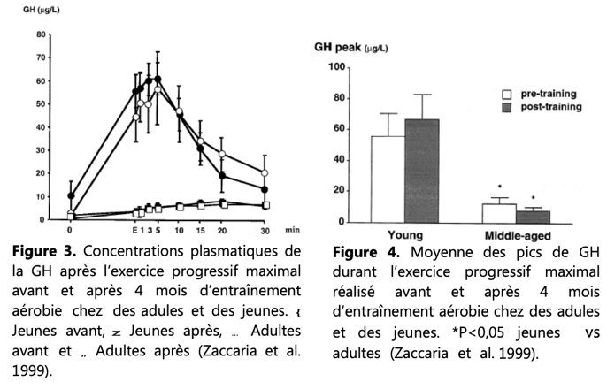

II. Réponses hormonales à l’exercice et à l’entraînement | L’hormone antidiurétique (ADH)
Effets de l’exercice musculaire sur l’ADH | - Concentrations de l’ADH augmentent significativement à partir de 60% du VO2max  - Concentrations plasmatiques de l’AVP ou d’ADH ont été mesurées  - Chez 6 triathlètes avant  - Pendant et après 60min à 70% du VO₂ max suivi d’un exercice progressif maximal toutes les 2 min jusqu’à épuisement  - Dans ces conditions expérimentales, les concentrations d’AVP sont significativement augmentées à la fin de l’exercice maximal  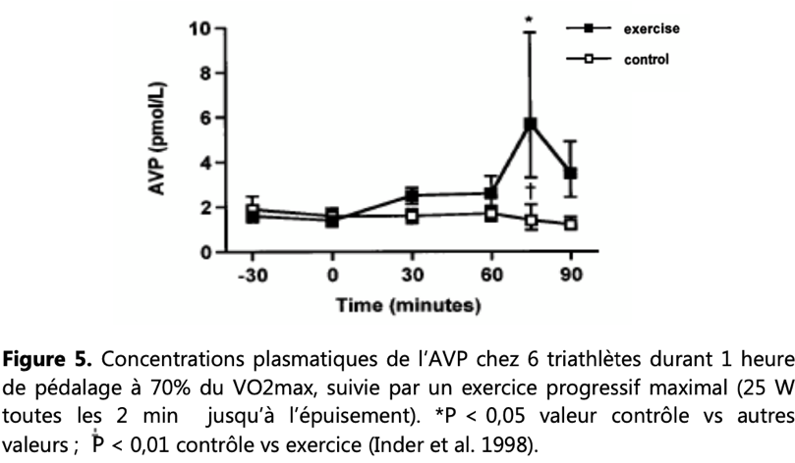  *P < 0,05 valeur contrôle vs autres valeurs  P < 0,01 contrôle vs exercice  - Ces résultats sont confirmés par Wade et Claybaugh (1980)  - Ils ont montré une augmentation progressive des concentration d’ADH  - Après 60min de course à 70% du VO2max  - Tanaka et al. (1986) ont mesuré les concentrations plasmatiques d’ADH avant et après des exercices de pédalage de 30min  - À différentes intensités : 30, 40 et 70% du VO₂ max  - Ils ont montré une augmentation des concentrations d’ADH uniquement après l’exercice de 30min à 70% du VO₂max
Effets de l’entraînement physique sur l’ADH | - L’entrainement en endurance ne semble avoir aucun effet sur les concentrations basales d’ADH  - Freund et al. 1987

II. Réponses hormonales à l’exercice et à l’entraînement | Les catécholamines
Généralités | - Médullo-surrénale sécrète 2 hormones = Les catécholamines  - L’adrénaline ou épinéphrine  - La noradrénaline norépinephrine  - Quand la médullosurrénale est stimulée par le système nerveux sympathique, elle sécrète environ 80% d’adrénaline et 20% de noradrénaline  - Les catécholamines ont des effets puissants, proche de ceux du système nerveux sympathique  - Effets sont plus prolongés car leur élimination du milieu sanguin est relativement lente  - Ces 2 hormones préparent l’individu à toute action immédiate  - Aident à faire face à toute situation d’urgence ou de stress  - Agissent souvent ensemble  - Leurs effets combinés se traduisent par :  - L’augmentation du niveau de la force de contraction du cœur  - L’augmentation du niveau métabolique  - L’augmentation de la glycogénolyse au niveau hépatique et musculaire  - L’augmentation de la libération du glucose et des acides gras libres dans le sang  - L’augmentation de la pression artérielle  - La stimulation de la respiration
Effets de l’exercice musculaire sur les catécholamines | - Adrénaline commence à augmenter à partir d’une intensité correspondante à 75% du VO₂max  - Noradrénaline plasmatique augmente en fonction de la puissance relative de l’exercice  - D’abord modérément jusqu’à une puissance correspondante à 50% du VO₂max  - Puis plus rapidement
Effets de l’entraînement physique sur les catécholamines | - Kjäer et al. (1985, 1988) ont observé des taux d’adrénaline plasmatique supérieurs chez sujets entrainé en endurance comparés à des sujets sédentaires  - A l’arrêt d’une épreuve supra-maximale (Wingate test) les taux d’adrénaline sont significativement supérieurs chez les sprinters comparés à des sujets entrainés (Zouhal et al. 1998)  - Trudeau et al. (1995) montrent que l’activation du système sympathique (Dosage des concentrations de noradrénaline) état la même pour les 2 groupes : entrainés et sédentaires  - Durant et après un effort de 60mjn à 70% du VO₂max

II. Réponses hormonales à l’exercice et à l’entraînement | Le cortisol
Généralités | - Glucocorticoïde essentiel à la vie  - Le cortisol est le corticostéroïde majeur  - Il est responsable d’environ 95% de l’activité glucocorticoïde globale  - Permet de nous adapter aux modifications extérieures et de façon générale à tout stress  - Il est connu pour :  - Maintenir la glycémie constante  - Stimuler la gluconéogenèse  - Augmenter la mobilisation des acides gras libres  - Diminuer l'utilisation de glucose (épargne pour le cerveau)  - Stimuler le catabolisme protéique : reconstruction et synthèse enzymatiques  - Exercer un effet anti-inflammatoire  - Diminuer les réactions de défense immunitaire,  - Stimuler la vasoconstriction induite par l’adrénaline
Effets de l’exercice musculaire sur le cortisol | - Intensité et la durée de l’exercice sont deux facteurs qui influencent la sécrétion du cortisol  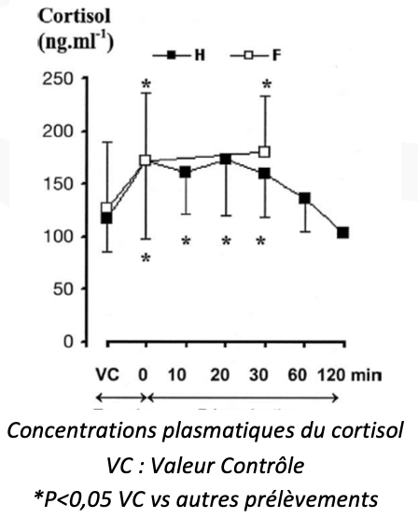  - Concentration du cortisol augmente de façon nette que si la puissance de l’exercice est supérieure à 70 - 80% du VO2max  - Duclos et al. 1997 ; Bouassida et al. 2003  - Ces auteurs et ont montré respectivement une augmentation de la cortisolémie après 120 min de course à 80% de la Fcmax chez des sujets non-entraînés (Duclos et al. 1997)  - Et après 45 secondes de pédalage à 120% du VO₂max chez des hommes et des femmes physiquement actifs (Bouassida et al. 2003)  - Concentrations plasmatiques du cortisol ne sont pas significativement modifiées après un exercice progressif  - 30 W toutes les 6 minutes jusqu’à 70 % du VO2max  - Réalisé à 60 et à 120 tours/min par des sujets non-entraînés (Zoladz et al. 2002)
Effets de l’entraînement physique sur le cortisol | - Comparaison entre gymnastes pré-pubères et sédentaires pré-pubères :  - Il n’existe pas de différence au niveau des concentrations du cortisol urinaire  - Un entrainement intense chez ces gymnastes n’altère pas la concentration urinaire de cortisol  - Concentrations du cortisol plasmatique significativement augmentée après 5 semaines d’entrainement en altitude chez des triathlètes  - Augmentation attribuée à l’augmentation progressive de l’intensité  - Et/ou du volume de l’entraînement combinée à l’altitude  - Type d’entrainement peut influencer la sécrétion du cortisol  - Concentration de cortisol salivaire diminue après un entrainement de handball  - Et reste stable après un entrainement de natation chez des sportives  - A même intensité relative (Exprimée en pourcentage du VO2max) :  - Réponse du cortisol à l’exercice physique identique entre sujets sédentaires et entrainés  - Dulos et al. (1997) : Évolution de la cortisolémie similaire après des exercices de corse  - 120min et 80% de la Fcmax  - Réalisés par des sujets sédentaires et des athlètes entrainés en endurance

II. Réponses hormonales à l’exercice et à l’entraînement | L’aldostérone
Généralités | - L’aldostérone favorise :  - La régulation de la balance hydroélectrolytique  - La résorption rénale du sodium  - L’apparition de la déshydratation  - L’excrétion de K+  - Sécrétion d’aldostérone stimulée par :  - La diminution du sodium, du volume plasmatique et de la pression artérielle  - L’augmentation de la kaliémie
Effets de l’exercice musculaire sur l’aldostérone | - Exercice physique en favorisant les pertes hydriques provoque l’augmentation de la sécrétion d’aldostérone  - Reins jouent un rôle fondamental dans le maintien de la pression artérielle et la régulation de l’équilibre hydroélectrolytique  - Volume plasmatique : Déterminant essentiel de la pression artérielle  - Toute diminution du volume plasmatique s’accompagne d’une baisse de la pression  - Reins répondent à la diminution de la pression artérielle en sécrétant une enzyme : La rénine  - Angiotensine II : puissant vasoconstricteur artériel  - Entraine l’augmentation des résistances périphériques et l’augmentation de la pression  - Stimule la sécrétion de l’aldostérone par le cortex surrénalien  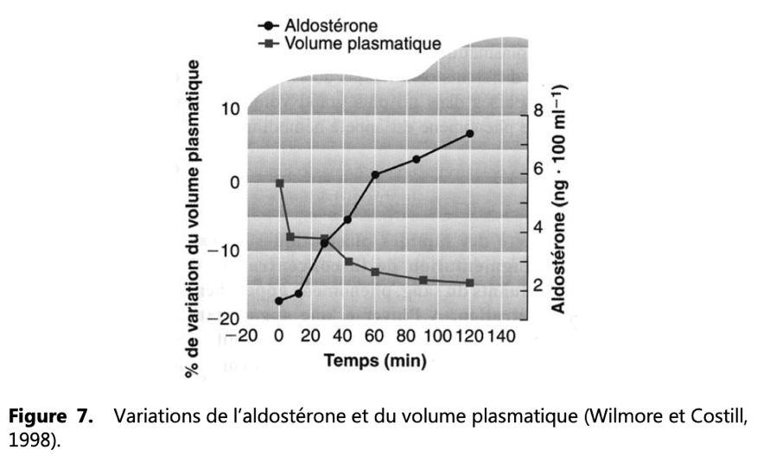  Variations de l’aldostérone et du volume plasmatique
Effets de l’entraînement physique sur l’aldostérone | - Entraînement régulier au marathon  - Plusieurs heures de course/jour  - Peut augmenter de façon chronique les taux d’aldostérone plasmatique  - Après arrêt de ce type d’entrainement :  - Taux élevé d’aldostérone peuvent persister pendant plusieurs semaines  - 2 à 4 semaines  - Athlètes entraînés (2h par jour à 60% du VO2max) présentent lors d’un exercice une augmentation plus importante par rapport aux sujets non-entraînés

II. Réponses hormonales à l’exercice et à l’entraînement | L’insuline et le glucagon 1/2
Généralités | - Hormones sécrétées par le pancréas
 | Effets de l’insuline | Effets du glucagon
 | - Au niveau du muscle squelettique :  - Augmente :  - La captation et utilisation de glucose  - La synthèse de glycogène  - La captation d’acides aminés  - La synthèse de protéines  - Au niveau des adipocytes :  - Favorise :  - La captation et utilisation de glucose  - La synthèse de triglycérides  - Au niveau du foie :  - Augmente :  - La captation et utilisation de glucose  - La synthèse de glycogène  - La synthèse de triglycérides | - Au niveau du muscle squelettique :  - Favorise :  - Le catabolisme du glycogène  - Le catabolisme des protéines  - La libération d’acides aminés  - La captation et l’utilisation d’AG  - Au niveau des adipocytes :  - Augmente :  - Le catabolisme des triglycérides  - La libération de glycérol et des AG  - Au niveau du foie :  - Stimule :  - La libération du glucose par catabolisme du glycogène  - La néoglucogénèse

II. Réponses hormonales à l’exercice et à l’entraînement | L’insuline et le glucagon 2/2
Effets de l’exercice musculaire sur l’insuline et le glucagon | - Exercice intense à une puissance supra-maximale :  - 45sec à 120% du VO2max  - Pas de modifications significatives des concentrations plasmatiques d’insuline  - Effort sous maximal prolongé :  - 60 min à 60% du VO2max  - Hypo-insulinémie avec glycémie constante  - Hypo-insulinémie :  - Évite l’hypoglycémie au cours de l’exercice physique  - Favorise la mobilisation du glucose à partir du foie, la néoglucogénèse et la lipolyse  - La diminution de l’insulinémie après ces efforts peut être expliquée par l’augmentation de la concentration des catécholamines  - Effet inhibiteur sur l’activité des cellules β du pancréas  - Contractions musculaires stimulent la pénétration musculaire du glucose indépendamment de l’action de l’insuline  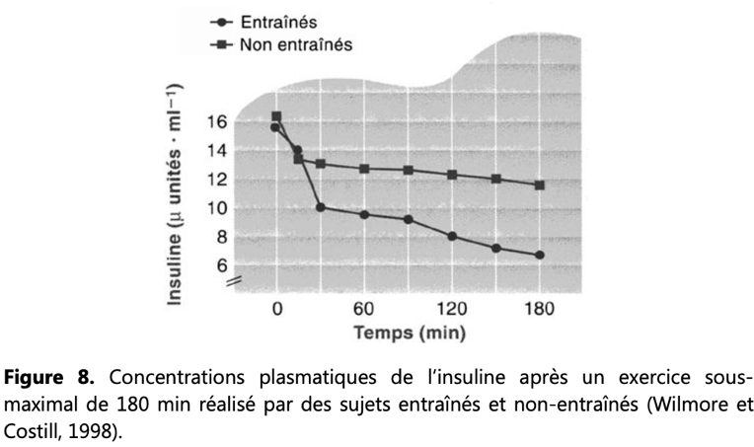  Concentrations plasmatiques de l’insuline après un exercice sous-  maximal de 180 min réalisé par des sujets entraînés et non-entraînés
Effets de l’entraînement physique sur l’insuline et le glucagon | - Sujets entraînés présentent une hypo-insulinémie et une hypo-glucagonémie de repos par rapport aux sujets non-entraînés  - Baisse qui peut être expliquée par l’augmentation de la sensibilité à l’insuline et du glucagon  - Crée par l’entraînement  - Il faut moins d’insuline et de glucagon pour assurer la régulation du glucose sanguin après un entraînement qu’avant l’entraînement  - Rôle de l’insuline : Faciliter l’entrée de glucose dans la cellule musculaire  - Concentrations de l’insuline diminuent au cours de l’exercice musculaire  - Dans ces conditions ce sont les concentrations musculaires qui stimulent la pénétration de glucose indépendamment de l’action de l’insuline  - Diminution de l’insuline :  - Evite l’hypoglycémie et favorise la lipolyse et dont l’utilisation des acides gras par la cellule  - L’augmentation de la sécrétion de glucagon :  - Augmente la disponibilité du glucose pour les cellules  - Maintenant dans le sang une glycémie adéquate permettant de répondre à la demande métabolique

II. Réponses hormonales à l’exercice et à l’entraînement | La testostérone
Généralités | - Au niveau du testicule, la synthèse de testostérone est sous contrôle hypophysaire de l’hormone lutéinique LH  - LH contrôlée par la sécrétion hypothalamique pulsatile de la Gn-RH  - = Gonadotropin-Releasing Hormone  - La testostérone favorise :  - L’apparition des caractères sexuels masculins secondaires et la spermatogenèse  - La croissance, le développement et la maturation du système squelettique masculin  - La croissance du muscle squelettique et développement de la force musculaire  - La différence inter sexes d'aptitude physique  - L’anabolisme :  - Rétention des protéines dans le muscle et de l'hypertrophie musculaire  - En réponse à un entraînement de force
Effets de l’exercice musculaire sur la testostérone | - Effet de l’exercice musculaire sur les concentrations de la testostérone est controversé  - Concentrations plasmatiques de testostérone augmentent significativement après des exercices de musculation  - Jump squat et bench press  - Concentrations plasmatiques de LH, de testostérone libre et de testostérone totales restent inchangées après 2h d’exercice de résistance  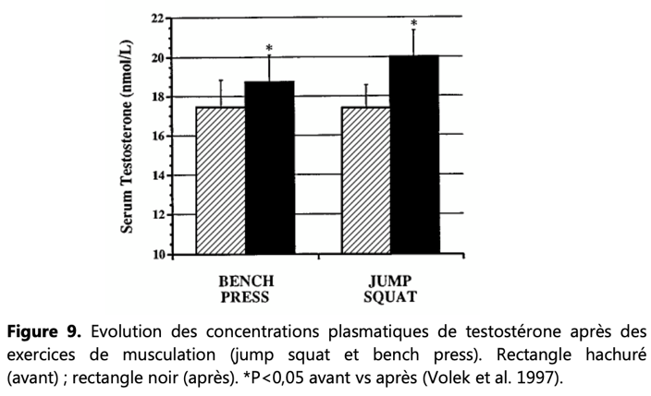  Évolution des concentrations plasmatiques de testostérone après des  exercices de musculation  Rectangle hachuré = Avant  Rectangle noir = Après  *P<0,05 avant vs après
Effets de l’entraînement physique sur la testostérone | - Résultats contradictoires  - King et al. (1999) n’ont pas rapporté de modifications significatives au niveau des concentrations de testostérone après 8 semaines d’entraînement à base de résistance  - Concentrations plasmatiques de testostérone chez les sujets entraînés sont significativement plus basses par rapport à celles observées chez les sujets non entraînés

